Gebr. Ted van Lieshout
Floor van de Ven, H3G, 16-02-16
Uitgeverij: Van Goor
Plaats: Amsterdam
Jaar uitgave en druk: 1996
Aantal bladzijdes: 118
(Eerste uitgave: 1996)
Genre: Homeseksualiteit
(mannen), Ziekten,
Broers, Identiteit, Rouwproces.

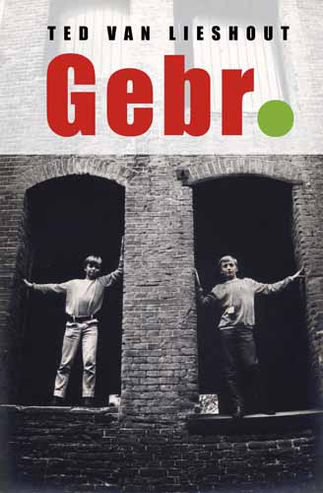

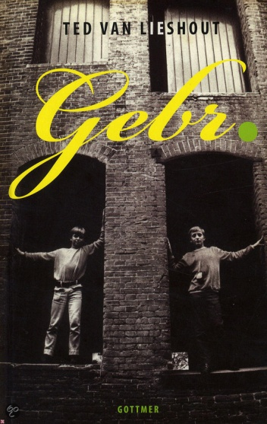
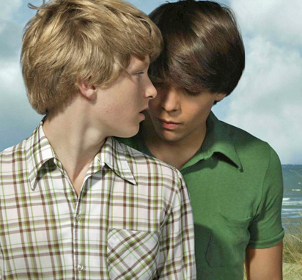

Inhoudsopgave

- Samenvatting pagina 1
- Verhaal techniek pagina 2
- Plaats in de literatuur geschiedenis pagina 3
- Beoordeling pagina 4

Samenvatting
Het verhaal wordt verteld door Luuk, hij is de broer van Maus. Maus overleed op 14jarige leeftijd door een toen nog onbekende ziekte. Op de dag dat Maus 15 zou worden wil zijn moeder al zijn spullen verbranden. Toen dit aan Luuk verteld werd vond hij dit meteen een slecht idee. Luuk mocht wel een paar spullen van Maus bewaren maar hij mocht absoluut niks uit Maus’ bureau halen want dat zijn zijn privé spullen, zei zijn moeder. Toch keek Luuk in het bureau en daar vond hij het dagboek dat hij aan Maus had gegeven voor zijn 13e verjaardag. Eerst wilde hij het eigenlijk niet lezen, maar zijn moeder wil alles van Maus verbranden, dus bedacht Luuk dat als hij in het dagboek gaat schrijven, het dagboek ook van hem werd en dat zijn moeder het dus niet kan verbranden. Dit deed hij ook. Luuk besloot uiteindelijk toch om in het dagboek te gaan lezen, hierdoor kreeg hij het gevoel dat hij zijn broertje veel beter leerde kennen.
Luuk is een heel in zichzelf gekeerde jongen, hij is bang wat andere mensen van hem vinden. Als hij uit school komt en zijn moeder vraagt hoe het was dan zei hij altijd hetzelfde ‘Gewoon.’. Hij heeft een keer een briefje geschreven om aan zijn ouders te geven waar in stond dat hij meer van jongens hield dan van meisjes maar hij heeft dit nooit gegeven. Toen Maus dit briefje vond ging hij ermee naar Luuk maar hij ontkende alles.
Maus was een wat meer open jongen, hij vond het bij voorbeeld heel leuk om carnaval te vieren. Hij had een ziekte waarbij hij heel veel trilde, eerst alleen zijn linker pink, toen zijn linker hand toen zijn arm. Langzamerhand trilde hij van top tot teen en hij vond het ook heel lastig om te praten, hij vond de goeie woorden niet meer dus hij werd een stiller persoon. Hij besloot te gaan schrijven zodat alles weer rustig werd in zijn hoofd, en bovendien maakte hij op papier veel minder fouten dan wanneer hij praatte. Zijn moeder sleepte hem mee naar allemaal verschillende dokteren en allemaal zeiden ze dat hij te weinig emotionele aandacht thuis kreeg maar dat vond ze belachelijk.
Maus had een bijzondere band met zijn vriend Alex, hij schreef over Alex in zijn dagboek. Hij vond hem leuk en hij kreeg ook een seksuele relatie met hem. Maus had Luuk al wel een keer verteld dat hij op jongens viel maar Luuk bleef maar zeggen dat het maar een fase was. Door het lezen van Maus’ dagboek wist hij dat Maus echt van Alex hield.
De moeder van Luuk en Maus is echt de baas in huis, ze is een hele sterke vrouw. Ze toont niet snel haar gevoelens. Over de vader hoor je niet zo veel, hij is een rustige man die eigenlijk alles wel best vind. Hij is het altijd met zijn vrouw eens.
Heel het verhaal speelt zich af in het huis van Luuk en Maus in Eindhoven, er zitten veel flashbacks in vanwege het dag boek. De rode draad van dit verhaal is het rouwproces van de familie en Luuk die een geschikte manier moet vinden hoe hij aan zijn ouders verteld dat hij homoseksueel is en dat zijn broertje dit ook was. Als de familie rond het vuur staan om Maus’ zijn spullen te verbranden schraapte Luuk al zijn moed bij elkaar en vertelde het. Zijn vader en moeder reageerde allebei heel positief en ze accepteerde hem zoals hij is.

Verhaal techniek

Ruimte (Plaats en tijd)
Het verhaal speelt zich af in 1973 in Nederland, Eindhoven. De verteltijd is een half jaar. Het is een niet-chronologisch verhaal. Er zijn aardig wat sprongen in de tijd door dat je de hele tijd van het verleden naar het heden gaat doormiddel van het dagboek. Luuk leest het dagboek vooral ’s avonds op zijn kamer.

Verhaal figuren (Geef in het kort informatie over de belangrijkste persoon/personen, zowel over het karakter als het uiterlijk)

Luuk is zestien jaar in het boek. Luuk is een onzekere jongen omdat hij zich anders voelt dan anderen, dat komt omdat hij op jongens valt en niet als alle andere jongens op meisjes. Hij is niet iemand die zich makkelijk uit omdat hij bang is dat ze hem raar zullen vinden. Als zijn broertje net dood is, heeft hij het heel erg moeilijk met de manier waarop zijn moeder haar verdriet probeert te verwerken en Luuk gaat daar dan ook tegenin. Over zijn uiterlijk wordt niet veel verteld, het enige dat werd gezegd is dat hij hoog blond is en dat hij een lichte huidskleur heeft.

Marius (Maus) is een jongen die van sommige dingen echt kon genieten, zoals van een carnavalsfeest. Zoals ik lees, was hij waarschijnlijk makkelijker met het uiten van zijn gevoelens dan zijn broer, hij wilde bijvoorbeeld graag met zijn broer praten over zijn homoseksualiteit. Over zijn word ook niet heel veel verteld, hij was groter dan Luuk en ook hij was hoog blond en had een lichte huidskleur.

Vertelwijze (bijvoorbeeld: Ik-verhaal, auctoriaal verhaal, personaal verhaal)
Het is een ik-verhaal, bijna alles word verteld uit Luuk’s perspectief. Als je in het dagboek leest dan is het nogsteeds een ik-verhaal maas dan uit Maus’ perspectief.

Thema
Het thema dat het best bij dit boek vind passen is rouwproces vanwege het overlijden van Maus. En identiteit want in dit boek leert Luuk zichzelf beter kennen door te lezen wat Maus van hem vond. In dit boek leert hij zichzelf te accepteren.

Titelverklaring
Gebr. Betekent gebroeders en daar gaat dit boek ook over. Luuk creëert een betere band met zijn overleden broertje door het lezen van zijn dagboek.

Schrijfstijl
Het is geschreven alsof het echt bedoelt is voor tieners want er zitten geen ingewikkelde woorden in. Wel oude woorden omdat het zich in 1973 afspeelt.

Plaats in de literatuur geschiedenis

Wanneer is het werk voor het eerst gepubliceerd?
1996

Wat weet je van de auteur?
Ted van Lieshout werd geboren op 21 december 1955 in Eindhoven in een gezin van twaalf kinderen. Hij was het tiende kind van zijn vader en het tweede van zijn moeder: zijn vader was weduwnaar met acht kinderen toen hij hertrouwde en nog eens vier kinderen kreeg. Op zijn negentiende ging Ted aan de kunstacademie te Amsterdam studeren. Vijf jaar later ging hij aan de slag als gediplomeerd illustrator en grafisch ontwerper. Hij heeft boekomslagen ontworpen, heel veel gedichten geschreven, scènes en liedjes geschreven voor tv programma’s zoals klokhuis en sesamstraat en nog heel veer meer. Hij is 60 jaar en heeft inmiddels meer dan 50 boeken geschreven.

Wat weet je van de tijd waarin het boek is geschreven?
Ik weet niet veel van het jaar 1996 of de jaren daar voor want toen was ik nog niet geboren.

In hoeverre is dit werk typerend voor de schrijver? (Kun je dit werk vergelijken met ander werk van dezelfde schrijver?)
Ted van Lieshout schrijft voornamelijk kinderboeken of boeken voor tieners. Gebr is echt een tiener boek en ik denk wel dat hij een beetje dezelfde schrijfstijl gebruikt voor zijn andere tiener boeken. Dit weet ik niet zeker want ik heb geen ander boek van hem gelezen.

In hoeverre is dit werk typerend voor de tijd (stroming) waarin het is ontstaan?
Dat weet ik niet want ik heb geen andere boeken gelezen die rond 1996 zijn geschreven.

Beoordeling

Welke verhaal elementen hebben voor jou een positieve werking?
Op het begin dacht ik dat luuk geheimen van maus te weten zou komen door het lezen van zijn dagboek maar hij is juist veel te weten gekomen over zich zelf en over hoe maus zich voelde in de tijd dat hij ziek was. Ik vond dit iets onverwachts, ik wilde verder lezen omdat ik wilde weten of er nog meer onverwachte dingen gingen gebeuren.

Welke passage spreekt je het meest aan en waarom?
Het stukje waar Maus in zijn dagboek verteld dat hij Alex leuk vindt want Luuk reageert daar op zo’n manier op dat je makkelijk kan herkennen dat hij dat echt niet had zien aan komen. Ik vond het wel grappig dat hij zo verast was want Maus had al verteld dat hij op jongens viel maar toch zag luuk dit niet aan komen.

Welke verhaal elementen hebben voor jou een negatieve werking?
Ik vond het aan het begin van het boek vervelend dat er zo veel onduidelijkheid was over de dood van Maus. Ik had geen idee hoe of waaraan hij overleden was.

Kun je dit boek met andere boeken of met een film vergelijken?
Ik heb zelf geen boek gelezen of film gezien waarmee ik dit boek kan vergelijken.
Wat is je oordeel over het thema van je boek?
Het heeft me wel een beetje aan het denken gezet. Dit is wat er kan gebeuren als je geen goeie band met je broer/zus/broertje/zusje hebt. Als je elkaar niks verteld dan ontstaan er grote geheimen die je nooit zult weten als een van jullie (plotseling) overlijd. Luuk had nog geluk want Maus had een dagboek maar als dat dag boek en niet was geweest dan waren dingen misschien wal op een hele andere manier afgelopen. Luuk had dan bijvoorbeeld nooit de moed gehad om uit de kast te komen tegenover zijn ouders, of misschien bleef hij dan denken dat het een fase was en bleef hij het maar aan de kant schuiven.

Wat vind je van het taal gebruik?
Ik vond dat de schrijver wel makkelijke woorden had gebruikt, er zaten maar heel weinig woorden in waarvan ik de betekenis niet wist.

Wat is je eindoordeel van dit werk?
Ik vond het een heel mooi boek, ik vind het mooi dat iemand zichzelf beter leert kennen door van het lezen van het dagboek van zijn overleden broertje.

Zou je een ander aan raden om dit boek te lezen?
Ja, vooral aan iemand die er moeite mee heeft om uit de kast te komen want daar kan dit boek misschien wel mee helpen.

